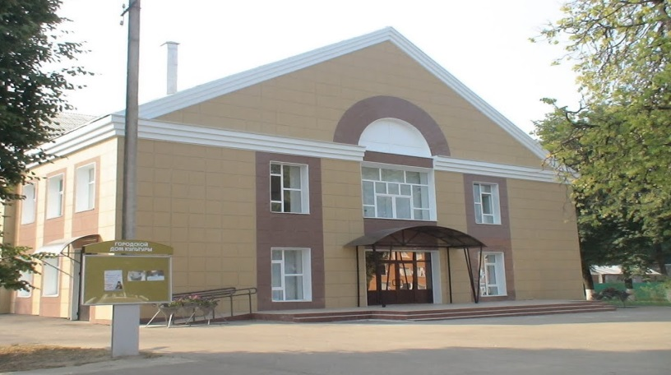
Финансовое управление Администрации муниципального образования «Починковский район» Смоленской области
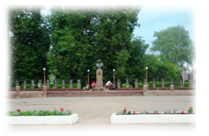

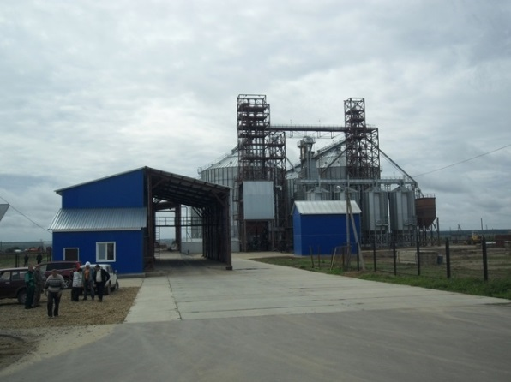
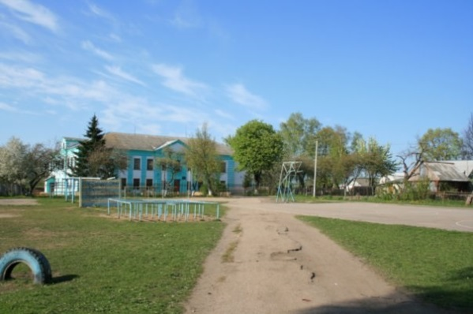
муниципального образования «Починковский район» Смоленской области
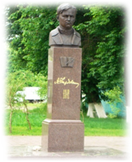
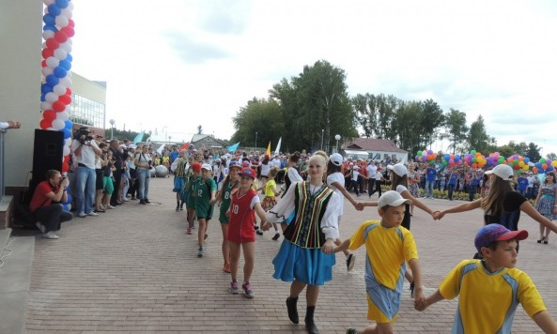
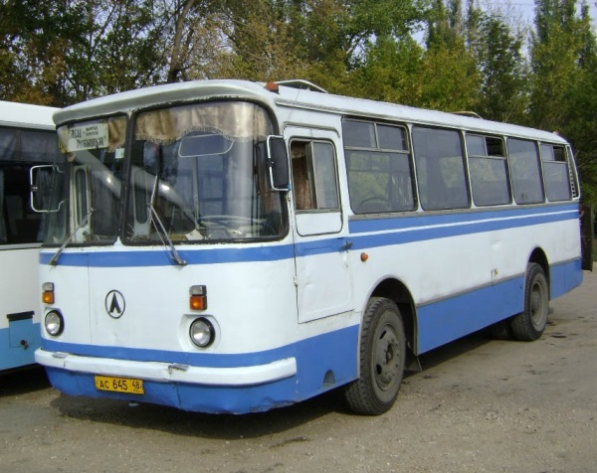
на 2020 годи на плановый период 2021 и 2022 годов

Уважаемые жители Починковского района!

Открытость и доступность информации являются одними из важных аспектов формирования и исполнения муниципального бюджета. В открытом доступе для всех желающих предлагается широкий круг вопросов, связанных с основами бюджетной политики, с основными характеристиками бюджета и результатами его исполнения. Организация работы по составлению и публикации «Бюджета для граждан» утверждена Распоряжением Администрации муниципального образования «Починковский район» Смоленской области от 27.12.2013 года № 1358.
«Бюджет для граждан» познакомит вас с основными положениями бюджета муниципального образования «Починковский район» Смоленской области на 2020год и плановый период.
Граждане – как налогоплательщики и как потребители муниципальных услуг – должны быть уверены в том, что передаваемые ими в распоряжение государства средства используются прозрачно и эффективно, приносят конкретные результаты как для общества в целом, так и для каждого человека.
Мы постарались в доступной и понятной форме для граждан довести основные показатели районного бюджета. «Бюджет для граждан» нацелен на получение обратной связи от граждан, которым интересны современные проблемы муниципальных финансов в Починковском районе.
Начальник финансового управления
Администрации муниципального образования
«Починковский район» Смоленской области Г.В.Селифонова

Починковский район Смоленской области

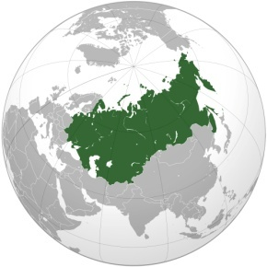

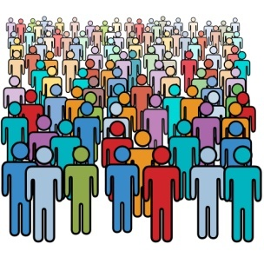
Население 29,3 тыс. человек Площадь 2380,75 км²

Мурыгинское сельское поселение
Стодолищенское
сельское
поселение
Починковского городское поселение
Стодолищенское
сельское
поселение
Починковского городское поселение
Ленинское
сельское
поселение
Прудковское
сельское
поселение

Шаталовское
сельское
поселение

Административно – территориальное деление:
Стодолищенское
сельское
поселение
Починковского городское поселение
1 городское поселение
5 сельских поселений

Бюджетная система муниципального образования

Мурыгинское сельское поселение
Консолидированный бюджет
Починковского района
Бюджет
муниципального района
Бюджет
городского поселения
Бюджеты
сельских поселений

Ленинское
сельское
поселение
Прудковское
сельское
поселение

Шаталовское
сельское
поселение
Стодолищенское
сельское
поселение
Починковского городское поселение

Принципы бюджетной системы
Единство бюджетной системы РФ
Разграничение доходов, расходов и источников финансирования
дефицита бюджетов между бюджетами бюджетной системы РФ
Самостоятельность бюджетов
Эффективность
использования
бюджетных средств
Прозрачность
(открытость)
Достоверность
бюджета
Сбалансированностьбюджета
Общее (совокупное) покрытие расходов бюджетов
Адресность и целевой характер бюджетных средств
Равенство бюджетных прав субъектов РФ, муниципальных образований
Полнота отражения доходов, расходов и
источников финансирования дефицитов бюджетов
Подведомственность расходов бюджетов
Единство кассы

Для чего району бюджет

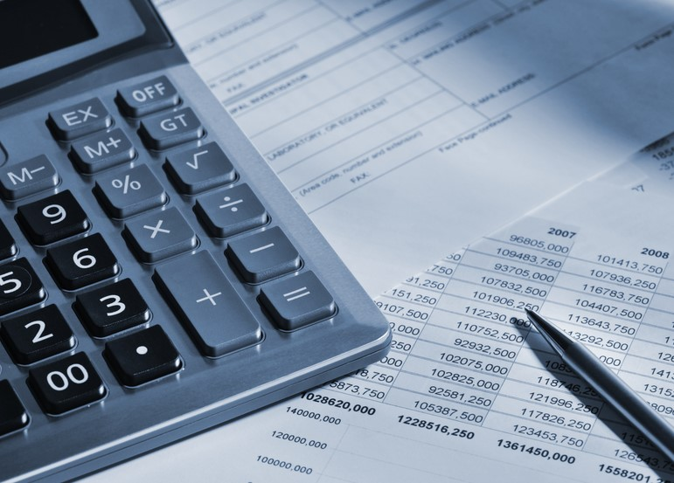

Обеспечивается деятельность муниципальных учреждений,
в т.ч. учреждений образования, культуры, спорта.
Предоставляются меры социальнойподдержки;
Проводятся ремонтные работы дорог;
Осуществляются мероприятия по охране
окружающей среды;
Предоставляется финансовая помощь сельским поселениям;

Осуществляются другие мероприятия, необходимые длясоциально-экономического развития нашего района.

ВСЕ ЭТО – РАСХОДНЫЕ ОБЯЗАТЕЛЬСТВА.

Основные параметры прогноза социально - экономического развития
Починковского района Смоленской области на долгосрочный период 2017 - 2024 годов

Показатель | Единица измерения | 2017 г. | 2018 г. | 2019 г. | 2020 г. | 2021 г. | 2022 г. | 2023г. | 2024г.
 |  | факт | оценка | прогноз | прогноз | прогноз | прогноз | прогноз | прогноз
Объем промышленного производства | млн. рублей | 422,11 | 444,93 | 525,3 | 592,2 | 638,6 | 688,8 | 738,4 | 752,3
Темпы роста объема промышленного  производства | % к предыдущему году | 97,2 | 103,2 | 112,7 | 108,8 | 104,0 | 103,9 | 103,3 | 98,0
Объем реализации  продукции сельского хозяйства | млн. рублей | 5 056,4 | 5 268,0 | 5 47,03 | 5 680,75 | 5 897,35 | 6 132,9 | 6 385,03 | 6 640,72
Темпы роста объема реализации продукции сельского хозяйства | % к предыдущему году | 108,0 | 106,7 | 100,2 | 100,1 | 100,2 | 100,1 | 100,1 | 100,0
Фонд заработной платы работников | млн. рублей | 1 316,2 | 1 519,5 | 1 616,7 | 1 712,1 | 1 831,9 | 1 960,1 | 2 097,3 | 2 246,2
Численность населения | тыс. человек | 30,4 | 29,7 | 29,4 | 29,1 | 28,8 | 28,5 | 28,2 | 28,0
Среднесписочная численность работников организаций | тыс. человек | 4,9 | 5,07 | 5,07 | 5,08 | 5,09 | 5,09 | 5,09 | 5,1

Основные направления
бюджетной и налоговой политики муниципального образования «Починковский район»
Смоленской области на 2020 год и на плановый период 2021 и 2022 годов

I. Общие положения

Бюджетная и налоговая политика муниципального образования «Починковский район» Смоленской области на 2020 год и на плановый период 2021 и 2022 годов ориентирована в первую очередь на реализацию основных задач, определенных посланием Президента Российской Федерации Федеральному Собранию Российской Федерации от 20 февраля 2019 года и УказомПрезидента Российской Федерации от 7 мая 2018 года№ 204 «О национальных целях и стратегических задачах развития Российской Федерации на период до 2024 года».
Основные направления бюджетной и налоговой политики муниципального образования «Починковский район» Смоленской области сохраняют преемственность в отношении определенных ранее приоритетов и скорректированы с учетом текущей экономической ситуации и необходимостью реализации первоочередных задач.

II. Основные задачи бюджетной и налоговой политики муниципального образования

«Починковский район» Смоленской области

1. Сохранение устойчивости бюджетной системы муниципального образования «Починковский район» Смоленской области и обеспечение долгосрочной сбалансированности бюджета муниципального образования «Починковский район» Смоленской области и бюджетов поселений.
2. Укрепление доходной базы бюджета муниципального района за счет повышение эффективности администрирования налоговых и неналоговых доходови мобилизации имеющихся резервов.
3. Реализация приоритетных направлений и национальных проектов, в первую очередь направленных на решение задач, поставленных в УказеПрезидента Российской Федерации от 07.05.2018 № 204 «О национальных целях и стратегических задачах развития Российской Федерации на период до 2024 года».
4. Обеспечение прозрачного механизма оценки эффективности предоставленных налоговых льгот, установленных органами местного самоуправления.
5. Повышение открытости и прозрачности управления общественными финансами.
III. Основные направления налоговой политики

Основными целями налоговой политики муниципального образования «Починковский район» Смоленской области на 2020 год и на плановый период 2021 и 2022 годов являются сохранение сбалансированности бюджета муниципального образования, создание предсказуемой налоговой системы, направленной на стимулирование деловой активности, рост экономики и инвестиций, упорядочение системы существующих налоговых льгот путем отмены неэффективных льгот и предоставления льгот, носящих адресный характер.
Основными задачами налоговой политики на ближайшую перспективу будут являться.
1. Стимулирование инвестиционной деятельности, поддержка малого и среднего бизнеса.
В целях обеспечения благоприятного инвестиционного и предпринимательского климата на территории муниципального образования «Починковский район» Смоленской области в среднесрочном периоде будут сохранены налоговые льготы по уплате земельного налога для инвесторов, осуществляющих строительные работы (кроме жилищного и дачного строительства) на срок строительства не превышающий трех лет, а так же будут сохранены льготы по уплате арендной платы за земельные участки, предоставленные для целей строительства в размере 50% на период строительства не превышающий трех лет.
Будет сохранена и расширена муниципальная поддержка для субъектов малого и среднего предпринимательства, включая, установленное с 2017 года применение двухлетних «налоговых каникул», для впервые зарегистрированных индивидуальных предпринимателей, перешедших на упрощенную систему налогообложения и (или) патентную систему налогообложения и осуществляющих предпринимательскую деятельность в производственной, социальной и (или) научной сферах, а также в сфере бытовых услуг населению.
2. Мобилизация доходов
В целях мобилизации доходов в бюджет муниципального образования«Починковский район» Смоленской области планируется проведение следующих мероприятий:
- повышение объемов поступлений налога на доходы физических лиц за счет создания условий для роста общего объема фонда оплаты труда, легализации «теневой» заработной платы, доведение ее до среднеотраслевого уровня, а также проведения мероприятий по сокращению задолженности по налогу на доходы физических лиц;
- усиление работы по погашению задолженности по налоговым платежам;
- актуализация работы по расширению налоговой базы по имущественным налогам путем выявления и включения в налогооблагаемую базу недвижимого имущества и земельных участков, которые до настоящего времени не зарегистрированы или зарегистрированы с указанием неполных (неактуальных) сведений, необходимых для исчисления налогов;
Для обеспечения стабильности налоговой нагрузки и стимулирования притока на территорию муниципального образования «Починковский район» Смоленской области иностранных работников на 2020 год планируется сохранение коэффициента, отражающего региональные особенности рынка труда, применяемого в целях налогообложения доходов иностранных граждан, осуществляющих трудовую деятельность по найму на основании патента, на прежнем уровне.
Для увеличения доходов бюджетов муниципальных образований Починковского района будет проведена ежегодная индексация размера потенциально возможного к получению индивидуальным предпринимателем годового дохода по каждому виду предпринимательской деятельности, в отношении которого применяется патентная система налогообложения.
В целях формирования комфортной потребительской среды продолжится работа по созданию условий для развития малых форматов торговли в муниципальных образованиях Смоленской области, в том числе легализации незаконно установленных нестационарных торговых объектов, что в свою очередь обеспечит рост налоговых поступлений в местный бюджет.
3. Оптимизация налоговых льгот
Будет продолжена работа по оптимизации действующих налоговых льгот, исходя из оценки востребованности этих льгот и их экономического эффекта.
4. Оценка эффективности налоговых расходов
Бюджетным кодексом Российской Федерации определены новые подходы к порядку определения эффективности налоговых льгот как налоговых расходов бюджетов муниципальных образований. Формирование перечня налоговых расходов будет осуществляться в разрезе муниципальных программ, приоритетов и целей социально-экономического развития территории.
Для исполнения постановления Правительства Российской Федерации от 22 июня 2019 года № 796 «Об общих требованиях к оценке налоговых расходов субъектов Российской Федерации и муниципальных образований» будет разработан новый порядок проведения оценки эффективности налоговых расходов муниципальных образований.

5. Совершенствование налогового администрирования
В целях совершенствования налогового администрирования предполагается:
- повышение ответственности администраторов доходов за эффективное прогнозирование, своевременность, полноту поступления и сокращение задолженности администрируемых платежей;
- повышение качества и эффективности совместной работы органов власти всех уровней по усилению администрирования доходов в рамках деятельности межведомственнойКомиссии по налогам при Администрации муниципального образования «Починковский район Смоленской области по платежам в местные бюджеты;
- продолжение работы с органами власти всех уровней по легализации «теневой» заработной платы, взысканию задолженности по налоговым и неналоговым доходам, реализации мероприятий по повышению роли имущественных налогов в формировании доходов консолидированного бюджета Починковского района Смоленской области;
- осуществление контроля за отсутствием задолженности у налогоплательщиков - пользователей налоговых льгот, установленных региональным законодательством, по налогу на доходы физических лиц, местным налогам.
Для увеличения доходов муниципального образования «Починковский район» Смоленской области будет продолжена работа по следующим направлениям:
- актуализация на постоянной основе сведений, предоставляемых органами, осуществляющими регистрацию и учет объектов недвижимого имущества, в УФНС России по Смоленской области;
- проведение органами местного самоуправления муниципальных образований Смоленской области совместно с территориальными налоговыми органами индивидуальной работы с физическими лицами, имеющими задолженность в бюджет по имущественным налогам, информирование работодателей о сотрудниках, имеющих задолженность по имущественным налогам.
Для наполнения доходной базы местных бюджетов за счет увеличения собираемости земельного налога будет активизирована работа в рамках муниципального земельного контроля и государственного земельного надзора с целью выявления фактов использования земельных участков не по целевому назначению (неиспользования), а также фактов самовольного занятия земельных участков и использования земельных участков без оформленных в установленным порядке правоустанавливающих документов.

IV. Основные направления бюджетной политики

Основными направлениями бюджетной политики муниципального образования «Починковский район» Смоленской области на среднесрочный период являются:
- реализация первоочередных и приоритетных направлений, в том числе на достижении целей и результатов региональных проектов, направленных на реализацию национальных проектов;
- сохранение достигнутых соотношений к среднемесячному доходу от трудовой деятельности средней заработной платы отдельных категорий работников бюджетной сферы, поименованных в указах Президента Российской Федерации;
- повышение с 1 октября 2020 года оплаты труда отдельных категорий работников муниципальных учреждений, на которых не распространяется действие указов Президента Российской Федерации;
- повышение реалистичности и минимизация рисков несбалансированности бюджета;
- проведение долговой политики муниципального образования «Починковский район» Смоленской области с учетом сохранения безопасного уровня долговой нагрузки на бюджет муниципального образования «Починковский район» Смоленской области;
- обеспечение прозрачности (открытости) и публичности процесса управления общественными финансами, гарантирующих обществу право на доступ к открытым муниципальным данным, в том числе в рамках размещения финансовой и иной информации о бюджете и бюджетном процессе на сайте Администрации муниципального образования «Починковский район» Смоленской области, размещениеосновных положений решения о бюджете в формате «Бюджет для граждан» в социальных сетях.

Бюджет –
план доходов и расходов на определенный период
РАСХОДЫ БЮДЖЕТА –
выплачиваемые из бюджета
денежные средства

- По типам расходных обязательств
- По муниципальным программам
- По функциям
- По экономическому содержанию
ДОХОДЫ БЮДЖЕТА –
поступающие в бюджет на безвозмездной и безвозвратной
основе денежные средства

- Налоговые доходы
- Неналоговые доходы
- Безвозмездные поступления

Бюджет (от старонормандскогоbougette – кошель, сумка, кожаный мешок) – форма образования и расходования денежных средств, предназначенных для финансового обеспечения задач и функций государства и местного самоуправления
Цель составления бюджета – учет объема располагаемых и расходуемых денежных средств

Главные администраторы (администраторы) доходов бюджета
Главные администраторы (администраторы) источников финансирования дефицита бюджета
Органы местного самоуправления
Глава муниципального образования
Участники бюджетного процесса
Составление, рассмотрение,
утверждение бюджетной
отчетности и внешняя проверка

Контроль и исполнение
бюджета
Рассмотрение и утверждение бюджета

Составление
проекта бюджета

ЭТАПЫ
БЮДЖЕТНОГО ПРОЦЕССА
Бюджетный процесс

Главные распорядители средств бюджета

Какие этапы проходит бюджет

- Подготовка документов для исполнения бюджета;
- Исполнение бюджета
ОТЧЕТНОСТЬ

- Подготовка бюджетной отчетности об исполнении бюджета;
- Рассмотрение и согласование бюджетной отчетности об исполнении бюджета;
- Утверждение бюджетной отчетности об исполнении бюджета;
УТВЕРЖДЕНИЕ

- Рассмотрение проекта решения о бюджете;
- Утверждение проекта решения о бюджете;
- Подписание решения о бюджете.
СОСТАВЛЕНИЕ БЮДЖЕТА

- Подготовка материалов для составления бюджета;
- Согласование материалов для составления бюджета;
- Подготовка проекта решения о бюджете.
ИСПОЛНЕНИЕ

Участие гражданина в бюджетном процессе

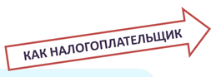
Каждый житель района является участником формирования главного финансового плана с одной стороны как участник производственного процесса, как налогоплательщик, наполняя доходы бюджета, с другой – он получает часть расходов как потребитель общественных услуг.
Государство расходует поступившие доходы для выполнения своих функций и предоставление общественных (муниципальных) услуг: образование, здравоохранение, культура, спорт, социальное обеспечение, поддержка экономики, гарантии безопасности и правопорядка, защита общественных интересов, гражданских прав и свобод и др.

БЮДЖЕТ
Помогает формировать доходную часть бюджета (налог на доходы физических лиц)

КАК
ПОЛУЧАТЕЛЬ
СОЦИАЛЬНЫХ ГАРАНТИЙ

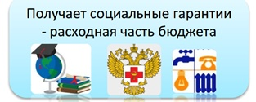
Граждане - и как налогоплательщики, и как потребители общественных услуг – должны быть уверены в том, что передаваемые ими в распоряжение государства средства используются прозрачно и эффективно, приносят конкретные результаты как для общества в целом, так и для каждой семьи, для каждого человека.

Межбюджетные трансферты –
денежные средства, перечисляемые из одного бюджета бюджетной системы РФ другому бюджету

Федеральный бюджет
Семейный бюджет

Дотации
(от лат.“Dotatio” – дар, пожертвование)
Предоставляются на безвозвратной основе на первоочередные расходы
Вы даете своему ребенку «карманные деньги»

Субвенции
(от лат.“Subvenire ” – приходить на помощь)

Вы даете своему ребенку деньги и посылаете в магазин купить продукты по списку
Предоставляются на финансирование «переданных» полномочий другим публично-правовым образованиям

Вы «добавляете» денег для того, чтобы Ваш ребенок купил себе новый телефон
Предоставляются на условиях долевогософинансирования расходов других бюджетов

Субсидии (от лат.“Subsidium” – поддержка)

Межбюджетные отношения на 2020 год

Из бюджета Смоленской области:
-дотации – 156 241,0
-субсидии – 32 253,5
-субвенции – 295 090,4
БЮДЖЕТ
ПОЧИНКОВСКОГО
РАЙОНА

Из бюджетов поселений –132,4
БЮДЖЕТЫ ПОСЕЛЕНИЙ
Дотации на выравнивание
бюджетной обеспеченности
–40 050,5

Иные межбюджетные трансферты–3 000,0

(тыс. рублей)

Межбюджетные отношения на 2021 год

Из бюджета Смоленской области:
-дотации – 102 219,0
-субсидии – 48 767,6
-субвенции – 314 525,7
БЮДЖЕТ
ПОЧИНКОВСКОГО
РАЙОНА

Из бюджетов поселений -0
БЮДЖЕТЫ ПОСЕЛЕНИЙ
Дотации на выравнивание
бюджетной обеспеченности
–34 876,7

Иные межбюджетные трансферты - 0

(тыс. рублей)

Межбюджетные отношения на 2022 год

Из бюджета Смоленской области:
-дотации – 102 273,0
-субсидии – 49 329,4
-субвенции – 335 772,8
БЮДЖЕТ
ПОЧИНКОВСКОГО
РАЙОНА

Из бюджетов поселений -0
БЮДЖЕТЫ ПОСЕЛЕНИЙ
Дотации на выравнивание
бюджетной обеспеченности
–34 991,7

Иные межбюджетные трансферты - 0

(тыс. рублей)

Основные характеристики районного бюджета на 2020 год и на плановый период 2021 и 2022 годов
(тыс. рублей)
2020 год

2021год

2022год

Сбалансированность бюджета района на 2020 год

Расходы бюджета
сопоставляются с доходами,
получается их баланс.
ДОХОДЫ – РАСХОДЫ=
ДЕФИЦИТ/ПРОФИЦИТ
Если расходы превышают
доходы, складывается
дефицит, в обратном
случае -профицит.
Сбалансированность бюджета
по доходам и расходам –
основополагающее требование,
предъявляемое к органам,
составляющим и
утверждающим бюджет

600 924,3 тыс. рублей
11 720,6
тыс. рублей
612 644,9
тыс. рублей

- расходы
- источники финансирования
дефицита бюджета
- доходы

В случае нехватки
денежных средств,
для того, чтобы все
принятые властью
обязательства перед обществом были
исполнены надлежащим образом,
изыскиваются источникифинансированиядефицита бюджета.

Самый простой способ – использовать средства, оставшиеся в бюджете с прошлого года. Однако, если таковых нет, привлекаются банковские кредиты. Заемные средства необходимо возвращать, а также уплачивать по ним проценты. В связи с этим возникает МУНИЦИПАЛЬНЫЙ ДОЛГ.

Сбалансированность бюджета района на 2021 год

Расходы бюджета
сопоставляются с доходами,
получается их баланс.
ДОХОДЫ – РАСХОДЫ=
ДЕФИЦИТ/ПРОФИЦИТ
Если расходы превышают
доходы, складывается
дефицит, в обратном
случае -профицит.

591 184,3
тыс. рублей
0
тыс. рублей
591 184,3
тыс. рублей
Сбалансированность бюджета
по доходам и расходам –
основополагающее требование,
предъявляемое к органам,
составляющим и
утверждающим бюджет

В случае нехватки
денежных средств,
для того, чтобы все
принятые властью
обязательства перед обществом были
исполнены надлежащим образом,
изыскиваются источникифинансированиядефицита бюджета.

- расходы
- источники финансирования
дефицита бюджета
- доходы

Самый простой способ – использовать средства, оставшиеся в бюджете с прошлого года. Однако, если таковых нет, привлекаются банковские кредиты. Заемные средства необходимо возвращать, а также уплачивать по ним проценты. В связи с этим возникает МУНИЦИПАЛЬНЫЙ ДОЛГ.
Сбалансированность бюджета района на 2022 год

Расходы бюджета
сопоставляются с доходами,
получается их баланс.
ДОХОДЫ – РАСХОДЫ=
ДЕФИЦИТ/ПРОФИЦИТ
Если расходы превышают
доходы, складывается
дефицит, в обратном
случае -профицит.
Сбалансированность бюджета
по доходам и расходам –
основополагающее требование,
предъявляемое к органам,
составляющим и
утверждающим бюджет

0
тыс. рублей
612 677,6
тыс. рублей

В случае нехватки
денежных средств,
для того, чтобы все
принятые властью
обязательства перед обществом были
исполнены надлежащим образом,
изыскиваются источникифинансированиядефицита бюджета.

612 677,6
тыс. рублей

- расходы
- источники финансирования
дефицита бюджета
- доходы

Самый простой способ – использовать средства, оставшиеся в бюджете с прошлого года. Однако, если таковых нет, привлекаются банковские кредиты. Заемные средства необходимо возвращать, а также уплачивать по ним проценты. В связи с этим возникает МУНИЦИПАЛЬНЫЙ ДОЛГ

Сведения об объеме муниципального долга и дефицита бюджета муниципального образования «Починковский район» Смоленской области» в динамике на 2020 год
и на плановый период 2021 и 2022 годов

образования «Починковский район» Смоленской области» в динамике

Наименование | Ограничения по БК РФ | На 01.01.2019 г. | Ограничения по БК РФ | На 01.01.2020 г. | Ограничения по БК РФ | На 01.01.2021 г. | Ограничения по БК РФ | На01.01.2022 г. | Ограничения по БК РФ | На 01.01.2023 г.
Дефицит бюджета | 12 149,1 | -13 773,6 | 12 647,7 | 12 438,4 | 11 720,6 | 11 720,6 | 12 567,2 | 0 | 12 530,3 | 0
Обслуживание муниципального долга |  | 1 011,6 |  | 2 585,6 |  | 2643 |  | 2643 |  | 2 643
Объем муниципального долга, в том числе: | 121 491,1 | 21 712,7 | 126 477,1 | 34 151,1 | 117 206,9 | 45871,7 | 125 672,1 | 45 871,7 | 125 302,5 | 45 871,7
-бюджетные кредиты, полученные от бюджетов других уровней бюджетной системы Российской Федерации |  | 8 291,7 |  | 8 291,7 |  | 8291,7 |  | 8 291,7 |  | 8 291,7
-кредиты, полученные от кредитных организаций |  | 13 421 |  | 25 859,4 |  | 37580 |  | 37 580 |  | 37 580
Источники погашения муниципального долга |  | Кредиты кредитных организаций |  | Кредиты кредитных организаций |  | Кредиты кредитных организаций |  | Кредиты кредитных организаций |  | Кредиты кредитных организаций

Объем и структура доходов бюджета муниципального
образования «Починковский район» Смоленской области» в динамике на 2020 год
и на плановый период 2021 и 2022 годов
«Починковскийрайон» Смоленской области

Сведения о налоговых льготах и объеме выпадающих доходов в связи с предоставлением таких льгот отсутствует, в связи с тем, что на 2019 год и плановый период,налоговые льготы по налогам, зачисляемым в бюджет муниципального района, не предоставлялись.
(в тыс.рублей)
Наименование | Исполнение бюджета 2018 г. | Решение о бюджете 2019 года | Решение о бюджете 2020 г. | Темпы роста  2020 г. к 2018 г, % | Темпы роста  2020 г. к 2019 г, % | Плановый период  2021 г. | Плановый период 2022 г.
ВСЕГО в том числе: | 543 987,0 | 549 129,3 | 600 924,3 | 110,5 | 109,4 | 591 184,3 | 612 677,6
Налоговые и неналоговые доходы в том числе: | 121 491,1 | 126 477,1 | 117 206,9 | 96,5 | 92,7 | 125 672,1 | 125 302,5
налоговые доходы всего | 107 531,9 | 111 709,2 | 109 985,0 | 102,3 | 98,5 | 114 132,4 | 116 969,2
в том числе налог на доходы физических лиц | 91 873,2 | 94 880,4 | 94 751,0 | 103,1 | 99,9 | 98 531,9 | 102 365,5
единый налог на вмененный доход | 6 500,1 | 6 744,0 | 5 510,0 | 84,8 | 81,7 | 1 443,9 | 0
неналоговые доходы всего | 13 959,1 | 14 767,9 | 7 221,9 | 51,7 | 48,9 | 11 539,7 | 8 333,3
в том числе доходы от аренды земли | 4 423,4 | 5 379,5 | 4 007,5 | 90,6 | 18,7 | 4 167,8 | 4 334,5
штрафные санкции | 1 281,9 | 875,5 | 451,5 | 35,2 | 51,6 | 451,5 | 451,5
Безвозмездные поступления | 422 495,9 | 422 652,2 | 483 717,4 | 114,5 | 114,5 | 465 512,2 | 487 375,1
дотации | 99 021,1 | 93 626,0 | 156 241,0 | 157,8 | 166,8 | 102 219,0 | 102 273,0
субсидии | 61 599,8 | 64 548,0 | 32 253,5 | 52,4 | 50,0 | 48 767,6 | 49 329,4
субвенции | 261 229,5 | 263 995,0 | 295 090,4 | 113,0 | 111,8 | 314 525,7 | 335 772,8
иные межбюджетные трансферты | 721,2 | 483,2 | 132,4 | 18,4 | 27,4 | 0 | 0
Прочие безвозмездные поступления | 15,0 | 0 | 0 | 0 | 0 | 0 | 0

Основным налоговым доходом, формирующим бюджет муниципального района, является налог на доходы физических лиц. Таким образом, основными плательщиками налогов, зачисляемых в бюджет муниципального района, являются плательщики налога на доходы физических лиц:
ФКУ «ЕРЦ МО РФ» (Войсковая часть № 23326 п. Шаталово), бюджетное учреждение Министерства обороны Российской Федерации – 18,2 процентов;
Общество с ограниченной ответственностью «Починковская швейная фабрика», производство швейных изделий - 5,6 процентов;
Общество с ограниченной ответственностью «Смоленское поле», производство сельскохозяйственной продукции – 5,0 процента.
Общество с ограниченной ответственностью «Транснефть - Балтика», транспортирование по трубопроводам нефти – 5,3 процента.

СТРУКТУРА НАЛОГОВЫХ И НЕНАЛОГОВЫХ ДОХОДОВ НА 2020ГОД

Межбюджетные трансферты на 2020 год и на плановый период 2021 и 2022 годов

рублей
№ п/п | Межбюджетные трансферты | 2017 год | 2018 год | 2019 год | 2020 год | Структура 2020 год (%) | 2021 год | 2022 год
1. | Дотации | 63 392 000,00 | 97 783000,00 | 93 626 000,00 | 156 241 400,00 | 32,3 | 102 219 000,00 | 102 273 000,00
1.1 | Дотации на выравнивание бюджетной обеспеченности | 59 221 000,00 | 81 826 000,00 | 93 626 000,00 | 128 207 000,00 |  | 102 219 000,00 | 102 273 000,00
1.2 | Дотации на поддержку мер по обеспечению сбалансированности бюджетов | 4 171 000,00 | 15 957 000,00 | - | 28 034 000,00 |  | - | -
2 | Субвенции | 238 194 920,00 | 244 217 980,00 | 262 453 720,00 | 295 090 430,00 | 61,0 | 314 525 660,00 | 335 772 760,00
 | в том числе:
2.1 | Субвенция на осуществление  полномочий органов  государственной власти  Смоленской области по  расчету и предоставлению  дотации поселениям | 2 515 900,00 | 2 653 900,00 | 2 734 500,00 | 2 766 000,00 |  | 2 876 700,00 | 2 991 700,00
2.2 | Субвенции на осуществление  государственных полномочий по  созданию и организации деятельности  комиссий по делам  несовершеннолетних и защите их прав | 377 000,00 | 391 300,00 | 395 400,00 | 417 600,00 |  | 426 300,0 | 442 600,00
2.3 | Субвенции на реализацию государственных полномочий Смоленской области по вопросам организации и деятельности административных комиссий | 377 000,00 | 391 400,00 | 395 700,00 | 418 000,00 |  | 426 700,00 | 443 000,00
2.4 | Субвенции на выполнение федеральных полномочий по государственной регистрации актов гражданского состояния | 1 447 440,00 | 1 481 100,00 | 1 478 900,00 | 1 401 350,00 |  | 1 416 300,00 | 1 415 340,00
2.5 | Субвенции по составлению  (изменению, дополнению)  списков кандидатов в присяжные  заседатели  федеральных судов общей юрисдикции |  | 46 200,00 | 3 200,00 | 3 600,00 |  | 3 800,00 | 22 100,00
2.6 | Субвенции на обеспечение детей-сирот,  лиц из их числа жилыми помещениями | 5 379 480,00 | 9 862 380,00 | 8 069 220,00 | 9 862 380,00 |  | 6 276 060,00 | 8 069 220,00
2.7 | Субвенции на получение начального  общего, основного общего, среднего  общего образования | 171 616 100,00 | 173 696 300,00 | 191 377 200,00 | 215 061 000,00 |  | 235 335 100,00 | 252 844 600,00
2.8 | Субвенции на получение  дошкольного образования | 25 735 600,00 | 28 154 100,00 | 31 557 700,00 | 39 576 000,00 |  | 42 122 500,00 | 43 790 600,00
2.9 | Субвенции на осуществление государственных полномочий по организации и осуществлению деятельности по опеке и попечительств | 2 570 300,00 | 2 646 900,00 | 2 673 600,00 | 2 821 000,00 |  | 2 878 000,00 | 2 986 400,00
2.10 | Субвенции на выплату денежных средств на содержание ребенка, находящегося под опекой (попечительством) | 6 455 700,00 | 5 886 100,00 | 6 140 700,00 | 5 411 400,00 |  | 5 411 400,00 | 5 411 400,00
2.11 | Субвенции на выплату денежных средств на содержание ребенка, переданного на воспитание в приемную семью | 2 658 200,00 | 2 183 500,00 | 1 889 400,00 | 1 898 700,00 |  | 1 898 700,00 | 1 898 700,00
2.12 | Субвенции на выплату вознаграждения, причитающегося приемным родителям | 1 142 300,00 | 1 005 900,00 | 833 300,00 | 787 400,00 |  | 787 400,00 | 787 400,00
2.13 | Субвенции на выплату вознаграждения за выполнение функций классного руководителя  за выполнение функций классного руководителя | 2 070 000,00 | 1 699 100,00 | 2 087 300,00 | 2 053 000,00 |  | 2 053 000,00 | 2 053 000,00
2.14 | Субвенции для осуществления мер  социальной поддержки по предоставлению  компенсации расходов на оплату жилых помещений,  отопления и освещения педагогическим работникам | 9 950 400,00 | 10 659 200,00 | 9 617 300,00 | 9 398 100,00 |  | 9 398 100,00 | 9 398 100,00
2.15 | Субвенции на компенсацию части родительской платы за присмотр и уход за детьми | 5 583 800,00 | 3 460 600,00 | 3 200 300,00 | 2 563 600,00 |  | 2 563 600,00 | 2 563 600,00
2.16 | Субвенции на выплату компенсации  на проезд детей-сирот | 315 700,00 | - | - | - |  | - | -
2.17 | Субвенции по обеспечению отдыха и оздоровления детей, находящихся в каникулярное время (летнее) в лагерях дневного пребывания |  |  |  | 651 300,00 |  | 652 000,0 | 655 000,00
3 | Субсидии | 31 247 000,00 | 35 563 000,00 | 39 082 000,00 | 32 253 530,00 | 6,7 | 48 767 584,90 | 49 329 364,88
 | в том числе:
3.1 | Субсидия на выравнивание  уровня поселения | 31 247 000,00 | 35 563 000,00 | 39 082 000,00 | - |  | - | -
3.2 | Субсидии на предоставление молодым семьям социальных выплат на приобретение жилого помещения или создание объекта индивидуального жилищного строительства | - | - | - | 493 290,00 |  | 497 734,90 | 345 874,88
3.3 | Субсидии, связанные с разработкой генеральных планов,правил землепользования и застройки сельских поселений | - | - | - | 780 000,00 |  | - | -
3.4 | Субсидии на проектирование, строительство, реконструкцию, капитальный ремонт и ремонт автомобильных дорог общего пользования местного значения с твердым покрытием до сельских населенных пунктов, не имеющих круглогодичной связи с сетью автомобильных дорог общего пользования | - | - | - | 19 800 000,00 |  | 39 600 000,00 | 39 600 000,00
3.5 | Субсидии на осуществление капитального ремонта гидротехнических сооружений,находящихся в муниципальной собственности | - | - | - | 7 700 400,00 |  | 2 503 170,00 | -
3.6 | Субсидии на государственную поддержку отрасли культуры | - | - | - | - |  | 6 166 750,00 | 8 308 990,00
4 | Иные межбюджетные трансферты | 304 200,00 | 326 200,00 | 330 000,00 | 132 400,00 |  | - | -
 | в том числе:
4.1 | межбюджетные трансферты на  осуществление части полномочий по  решениювопросов местного значения  в соответствии с заключенными  соглашениями | 304 200,00 | 326 200,00 | 330 000,00 | 132 400,00 |  | - | -
 | Итого межбюджетных  трансфертов | 333 138 120,00 | 377 890 180,00 | 395 491 720,00 | 483 717 360,00 | 100,0 | 465 512 244,90 | 487 375 124,88

Доходы бюджета муниципального образования «Починковский район»
Смоленской области в расчете на 1 жителя на 2020 год
и на плановый период 2021 и 2022 годов

Наименование | 2018 г. |  | 2019 г. |  | Темпы роста 2019 г к 2018 г | Темпы роста 2020 г. к 2019 г. | 2020 г. |  | 2021 г. |  | 2022
 | рублей в месяц | рублей в год | рублей в месяц | рублей в год | рублей в год | рублей в год | рублей в месяц | рублей в год | рублей в месяц | рублей в год | рублей в месяц | рублей в год
ВСЕГО в том числе: | 1 477,05 | 17 724,64 | 1 518,73 | 18 224,73 | 102,8 | 112,6 | 1 710,05 | 20 520,57 | 1 682,33 | 20 187,96 | 1 743,49 | 20 921,92
Налоговые и  неналоговые доходы  в том числе: | 329,88 | 3 958,53 | 349,80 | 4 197,57 | 106,0 | 95,4 | 333,54 | 4 002,42 | 357,62 | 4 291,49 | 356,57 | 4 278,87
налоговые доходы | 291,97 | 3 503,69 | 308,95 | 3 707,45 | 105,8 | 101,3 | 312,98 | 3 755,81 | 324,77 | 3 897,43 | 332,86 | 3 994,30
неналоговые доходы | 37,90 | 454,83 | 40,84 | 490,1 | 107,8 | 50,3 | 20,55 | 246,62 | 32,84 | 394,06 | 23,71 | 284,57
Безвозмездные  поступления | 1 147,18 | 13 766,12 | 1 168,93 | 14 027,15 | 101,9 | 117,8 | 1 376,51 | 16 518,15 | 1 324,71 | 15 896,47 | 1 386,92 | 16 643,05
дотации | 268,87 | 3 226,39 | 258,94 | 3 107,30 | 96,3 | 171,7 | 444,61 | 5 335,37 | 290,88 | 3 490,61 | 291,04 | 3 492,45
субсидии | 167,26 | 2 007,10 | 178,52 | 2 142,25 | 106,7 | 51,4 | 91,78 | 1 101,40 | 138,77 | 1 665,33 | 140,38 | 1 684,52
субвенции | 709,30 | 8 511,60 | 730,13 | 8 761,57 | 102,9 | 115,0 | 839,74 | 10 076,85 | 895,04 | 10 740,53 | 955,51 | 11 466,08
иные межбюджетные трансферты | 1,96 | 23,50 | 1,34 | 16,04 | 68,4 | 28,4 | 0,38 | 4,52 | 0 | 0 | 0 | 0

- В бюджеты муниципальных образований будут зачисляться доходы от акцизов на нефтепродукты, производимые на территории Российской Федерации. Размеры дифференцированных нормативов отчислений устанавливаются исходя из протяженности автомобильных дорог местного значения, находящихся в собственности соответствующих муниципальных образований.
- Прогнозирование неналоговых доходов бюджета по доходам от сдачи в аренду имущества, находящегося в муниципальной собственности, по плате за негативное воздействие на окружающую среду, арендной плате за земли, по прочим доходам от оказания платных услуг и компенсации затрат государства, штрафам, осуществляется на основании данных администраторов указанных видов доходов.

Объем и структура расходов бюджета муниципального образования
«Починковский район» Смоленской области на 2020 год

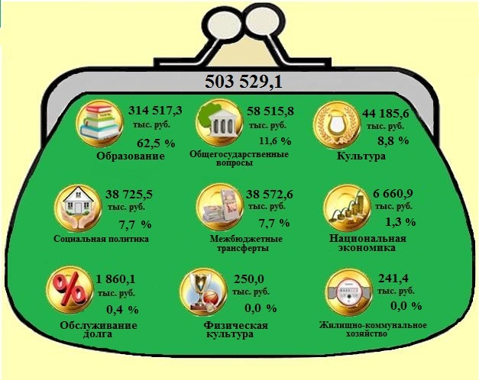

612 644,9 из них:

61 929,5
Тыс. руб.
10,2%
369 655,3
Тыс. руб.
60,3%
52 383,7
Тыс. руб.
8,6%

43 020,5
Тыс. руб.
7,0%
36 546,6
Тыс. руб.
6,0%
38 882,8
Тыс. руб.
6,3%

31,5
Тыс. руб.
- %
7 587.2
Тыс. руб.
1,2%
2 607,8
Тыс. руб.
0,4%

Объем и структура расходов бюджета муниципального образования
«Починковский район» Смоленской области на 2021 год

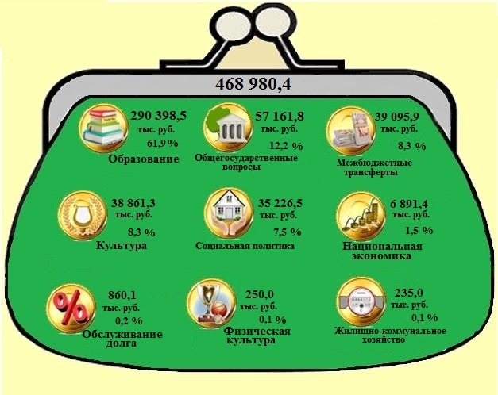

591 184,3 из них:

354 793,3
Тыс. руб.
60,6%
34 876,7
Тыс. руб.
6,0%
57 547,6
Тыс. руб.
9,8%

50 005,6
Тыс. руб.
8,5%
30 183,7
Тыс. руб.
5,2%
48 179,2
Тыс. руб.
8,2%

2 643,0
Тыс. руб.
0,5%
7 228,5
Тыс. руб.
1,2%
29,5
Тыс. руб.
- %

Объем и структура расходов бюджета муниципального образования
«Починковский район» Смоленской области на 2022 год

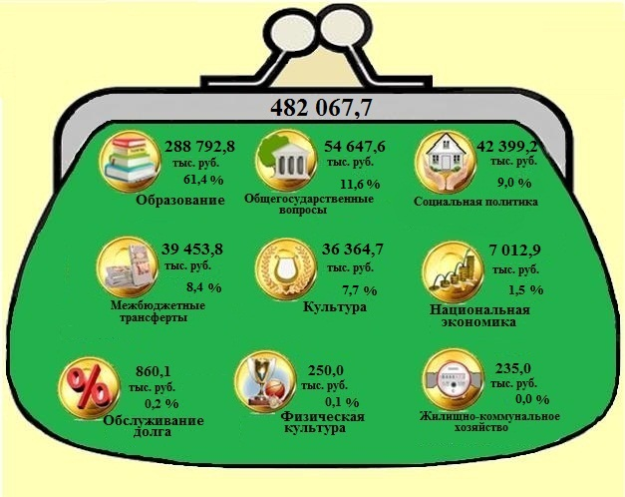
29,5
Тыс. руб.
- %
7 833,2
Тыс. руб.
1,3%
2 557,7
Тыс. руб.
0,4%
47 331,9
Тыс. руб.
7,9%
50 232,4
Тыс. руб.
8,4%
34 991,7
Тыс. руб.
5,8%
31 906,0
Тыс. руб.
5,3%
57 597,5
Тыс. руб.
9,6%
368 818,8
Тыс. руб.
61,3%
612 677,6 из них:

Структура расходов бюджета по разделам
и подразделам функциональной классификации на 2020 год
и на плановый период 2021 и 2022 годов

(тыс. рублей)
Раздел | Подраздел | Наименование |  | решение  о бюджете 2020 г. | Плановый период  2021 г. | Плановый период  2022 г.
 |  | ВСЕГО |  | 612 644,9 | 591 184,3 | 612 677,6
в том числе:
01 |  | Общегосударственные  вопросы | 61 929,5 |  | 57 547,6 | 57 597,5
 | 02 | Функционирование высшего должностного лица субъекта РФ и муниципального образования | 2 045,2 |  | 2 045,2 | 2 045,2
 | 03 | Функционирование законодательных (представительных) органов государственной власти и представительных органов муниципальных образований | 2 112,5 |  | 2 112,5 | 2 112,5
 | 04 | Функционирование Правительства РФ, высших исполнительных органов государственной власти субъектов РФ, местных администраций | 24 562,8 |  | 22 458,0 | 22 490,6
 | 05 | Судебная система | 3,6 |  | 3,8 | 22,1
 | 06 | Обеспечение деятельности финансовых, налоговых и таможенных органов и органов финансового (финансово - бюджетного) надзора | 10 987,9 |  | 10 859,5 | 10 859,5
 | 11 | Резервные фонды | 2 000,0 |  | - | -
 | 13 | Другие общегосударственные вопросы | 20 217,5 |  | 20 068,6 | 20 067,6
03 |  | Национальная безопасность и правоохранительная деятельность | - |  | - | -
 | 09 | Национальная безопасность и правоохранительная  деятельность | - |  | - | -
04 |  | Национальная экономика | 36 546,6 |  | 50 005,6 | 47 331,9
 | 06 | Водное хозяйство | 8 324,4 |  | 2 673,7 | -
 | 08 | Транспорт | 5 204,5 |  | 5 204,5 | 5204,5
 | 09 | Дорожное хозяйство(дорожные фонды) | 22 096,6 |  | 42 027,4 | 42 027,4
 | 12 | Другие вопросы в области национальной экономики | 921,1 |  | 100,0 | 100,0
05 |  | Жилищно-коммунальное хозяйство | 31,5 |  | 29,5 | 29,5
 | 01 | Жилищное хозяйство | 19,2 |  | 18,2 | 18,2
 | 02 | Коммунальное хозяйство | 12,3 |  | 11,3 | 11,3
07 |  | Образование | 369 655,3 |  | 354 793,3 | 368 818,3
 | 01 | Дошкольное образование | 80 195,0 |  | 79 060,4 | 77 728,5
 | 02 | Общее образование | 255 131,2 |  | 245 685,0 | 258 039,3
 | 03 | Дополнительное образование детей | 22 100,4 |  | 21 513,4 | 21 513,4
 | 06 | Высшее образование | - |  | - | -
 | 07 | Молодежная политика | 901,1 |  | 901,8 | 904,8
 | 09 | Другие вопросы в области образования | 11 327,6 |  | 10 632,8 | 10 632,8
08 |  | Культура, кинематография | 52 383,7 |  | 48 179,2 | 50 232,4
 | 01 | Культура | 50 123,1 |  | 45 918,6 | 47 971,8
 | 04 | Другие вопросы в области культуры, кинематографии | 2 260,6 |  | 2 260,6 | 2 260,6
10 |  | Социальная политика | 38 882,8 |  | 30 183,7 | 31 906,0
 | 01 | Пенсионное обеспечение | 5 201,6 |  | - | -
 | 03 | Социальное обеспечение населения | 9 398,1 |  | 9 398,1 | 9 398,1
 | 04 | Охрана семьи и детства | 21 108,99 |  | 17 554,5 | 19 168,4
 | 06 | Другие вопросы в области социальной политики | 3 174,1 |  | 3 231,1 | 3 339,5
11 |  | Физическая культура и спорт | 7 587,2 |  | 7 228,5 | 7 833,2
 | 01 | Физическая культура | 7 587,2 |  | 7 228,5 | 7 833,2
13 |  | Обслуживание государственного и муниципального долга | 2 607,8 |  | 2 643,0 | 2 557,7
 | 01 | Обслуживание государственного внутреннего и муниципального долга | 2 607,8 |  | 2 643,0 | 2 557,7
14 |  | Межбюджетные трансферты общего характера бюджетам бюджетной системы РФ | 43 020,5 |  | 34 876,7 | 34 991,7
 | 01 | Дотации на выравнивание бюджетной обеспеченности субъектов РФ и муниципальных образований | 40 020,5 |  | 34 876,7 | 34 991,7
 | 03 | Прочие межбюджетные трансферты общего характера | 3 000,0 |  | - | -

Расходы бюджета муниципального образования
«Починковский район» Смоленской области на душунаселенияна 2020 год
и на плановый период 2021 и 2022 годов

Раздел | Наименование | 2020 г. |  | 2021 г. |  | 2022 г.
 |  | рублей  в год | рублей  в месяц | рублей  в год | рублей  в месяц | рублей  в год | рублей  в месяц
 | ВСЕГО | 20 914 | 1 743 | 19 986 | 1 666 | 20526 | 1 710
В том числе:
01 | Общегосударственные вопросы | 2 114 | 176 | 1 964 | 164 | 1 966 | 164
03 | Национальная безопасность и правоохранительная деятельность | - | - | - | - | - | -
04 | Национальная экономика | 1 248 | 104 | 1 707 | 142 | 1 616 | 135
05 | Жилищно-коммунальное хозяйство | 1 | 0,09 | 1 | 0,08 | 1 | 0,08
07 | Образование | 12 619 | 1 052 | 12 111 | 1 009 | 12 590 | 1 049
08 | Культура, кинематография | 1 788 | 149 | 1 645 | 137 | 1 715 | 143
10 | Социальная политика | 1 327 | 111 | 1 030 | 86 | 1 089 | 91
11 | Физическая культура и спорт | 259 | 22 | 247 | 21 | 267 | 22
13 | Обслуживание государственного и муниципального долга | 89 | 7 | 90 | 8 | 87 | 7
14 | Межбюджетные трансферты общего характера бюджетам бюджетной системы РФ | 1 469 | 122 | 1 191 | 99 | 1 195 | 99

Прогноз основных характеристик консолидированного бюджета
муниципального образования "Починковский район" Смоленской области
на 2020 год и на плановый период 2021 и 2022 годов

Наименование  показателя | консолидированный бюджет |  |  | в том числе:
 |  |  |  | районный бюджет
 | 2020 год | 2021 год | 2022 год | 2020 год | 2021 год | 2022 год
Доходы | 732 460,4 | 671 964,2 | 744 270,0 | 600924,3 | 591184,3 | 612677,6
Расходы | 744 181 ,0 | 671 964,2 | 744 270,0 | 612644,9 | 591184,3 | 612677,6
Дефицит | -11 720,6 | 0 | 0 | -11 720,6 | 0 | 0

Сведения об объемах бюджетных инвестиций муниципального образования
"Починковский район" Смоленской области
в объекты капитального строительства на 2020 год
и на плановый период 2021 и 2022 годов

(тыс. рублей)

№ п/п | Направление расходов  капитального  характера | Сроки сдачи  объектов в эксплуатацию | ВСЕГО | в том числе по годам:
 |  |  |  | 2013 год | 2014 год | 2015 год | 2016 год | 2017 год | 2018 год | 2019 год | 2020 год | 2021 год | 2022 год
1. | Строительство двухэтажной пристройки здания столовой к зданию МБОУ школы № 2 г. Починка Смоленской области | Декабрь 2016 | 11 514,1 | 1 321,2 | 2 513,6 | 5 222,0 | 2 457,3 | - | - | - | -
2. | Строительство блочно- модульной котельной для МБОУ Княжинской средней общеобразовательной школы Починковского района Смоленской области | Декабрь 2015 | 9 833,1 | - | - | 9 833,1 | - | - | - | - | -
3. | Приобретение жилых помещений детям-сиротам и детям, оставшимся без попечения родителей, лицам из их числа по договорам найма специализированных жилых помещений | По срокам заключенных муниципальных контрактов | 60 042,5 | - | - | - | 11 775,1 | 6 128,1 | 9 862,4 | 8 069,2 | 9 862,4 | 6 276,1 | 8 069,2
4. | Реконструкция части здания Стодолищенского Дома культуры, в т. ч. зрительного зала, пристройки и подсобных помещений | Декабрь 2018 | 8 101,8 |  |  |  |  |  | 8 101,8
 | ВСЕГО |  | 89 491,5 | 1 321,2 | 2 513,6 | 15 055,1 | 14 232,4 | 6 128,1 | 17 964,2 | 8 069,2 | 9 862,4 | 6 276,1 | 8 069,2

БЮДЖЕТНАЯ КЛАССИФИКАЦИЯ - систематизированная группировка доходов и расходов бюджета по однородным признакам, определяемая природой местного бюджета.
Классификация расходов бюджетов –основа для построения ведомственной структуры расходов бюджета

Состав бюджетной классификации (статья 19 Бюджетного кодекса):
классификация доходов бюджетов;
классификация расходов бюджетов;
классификация источников финансирования дефицитов бюджетов;
классификация операций публично-правовых образований («классификация операций сектора

Код  Главного  Распорядителя  Бюджетных Средств |  |  | Код  раздела |  | Код подраздела |  | Целевая статья |  |  |  |  |  |  |  |  |  | Код вида расхода
 |  |  |  |  |  |  | Программное  (непрограммная) статья |  |  |  |  | Направление расходов |  |  |  |  | Группа | Подгруппа | Элемент
1 | 2 | 3 | 4 | 5 | 6 | 7 | 8 | 9 | 10 | 11 | 12 | 13 | 14 | 15 | 16 | 17 | 18 | 19 | 20
Уникальный кодГРБС

Главный распорядитель бюджетных средств - орган местного самоуправления, орган местной администрации, указанный в ведомственной структуре расходов бюджета, имеющий право распределять бюджетные ассигнования и лимиты бюджетных обязательств между подведомственными распорядителями и (или) получателями бюджетных средств

Бюджетные ассигнования - предельные объемы денежных средств, предусмотренных в соответствующем финансовом году для исполнения бюджетных обязательств.
Очередной финансовый год - год, следующий за текущим финансовым годом.

Государственная (муниципальная) программа – это документ, определяющий:

✓ цели и задачи государственной политики в определенной сфере;

✓ способы их достижения;

✓ примерные объемы используемых финансов

Расходы бюджета
муниципального образования «Починковский район»
Смоленской области на реализацию муниципальных программ на 2020 год
и на плановый период 2021 и 2022годов

(тыс. рублей)
Наименование муниципальной программы | решения  о бюджете 2020 г. | Плановый период  2021 г. | Плановый период  2022 г.
Всего: | 566 968,1 | 578 102,7 | 593 897,2
В том числе:
1.Муниципальная программа "Развитие системы образования в Починковском районе Смоленской области"  Цель муниципальной Программы: Последовательный перевод муниципальной системы образования на работу в режиме устойчивого развития, обеспечивающего повышение доступности качественного образования в соответствии с современными потребностями общества и каждого гражданина | 358 081,0 | 355 967,4 | 370 101,3
2.Муниципальная программа "Развитие культуры на территории муниципального образования "Починковский район" Смоленской области"  Цель муниципальной программы:  -развитие единого культурного пространства муниципального образования «Починковский район» Смоленской области;  -реализация роли культуры как духовно-нравственного основания развития личности;  - создание условий, способствующих духовно-нравственномусамоопределению личности, сохранению традиционной народной культуры, развитию творческих дарований;  - повышение доступности и качества услуг учреждений культуры. | 71 126,1 | 69 562,6 | 71 615,8
3.Муниципальная программа "Создание условий для эффективного управления муниципальными финансами"  Цель муниципальной программы:создание условий для эффективного выполнения полномочий органов местного самоуправления | 42 678,4 | 34 876,7 | 34 991,7
4. Муниципальная программа "Создание условий для эффективного муниципального управления в муниципальном образовании "Починковский район" Смоленской области"  Цели Муниципальной программы:  решение вопросов местного значения иповышение эффективности деятельностиАдминистрации муниципального образования«Починковский район» Смоленской области»,исполнение переданных полномочий отпоселений Починковского района и иныхотдельных государственных полномочий | 33 529,7 | 29 135,8 | 30 961,6
5.Муниципальная программа "Материально-техническое и транспортное обеспечение деятельности органов местного самоуправления муниципального образования "Починковский район" Смоленской области"  Цель муниципальной программы: Основная цель программы – организация автот-ранспортного обслуживания и хозяйственного обес-печения деятельности органов местного самоуправления муниципального образования «Починковский район» Смоленской области, органов Администрации образования «Починковский район» Смоленской области. Задача программы - предоставление автотранспортных услуг органам местного самоуправления образования «Починковский район» Смоленской области, структурным подразделениям Администрации образо-вания «Починковский район» Смоленской области и надлежащее содержание зданий Администраций муниципального образования «Почин-ковский район» Смоленской области, учреждений культуры сельских поселений, муниципального бюджетного учреждения культуры «Починковскаямежпоселенческаяцентрализо-ванная библиотечная система», муниципального бюджет-ного учреждения культуры «Починковский историко-краеведческий музей», муниципального бюджетного учреждения культуры «Починковский городской дом культуры». | 14 260,9 | 14 017,4 | 14 017,4
6.Муниципальная программа "Управление муниципальными финансами Починковского района Смоленской области"  Цель муниципальной программы:Обеспечение долгосрочной сбалансированности и устойчивости бюджетной системы, повышение качества управления муниципальными финансами Починковского района Смоленской области | 10 480,2 | 12 017,0 | 11 931,7
7.Муниципальная программа "Развитие физической культуры и спорта в Починковском районе Смоленской области "  Цель муниципальной программы: создание условий, обеспечивающих возможность населению, проживающим Починковскомрайоне Смоленской области систематически заниматься физической культурой и спортом | 8 698,1 | 7 228,5 | 7 833,2
8.Муниципальная программа "Социальная поддержка граждан, проживающих на территории муниципального образования "Починковский район" Смоленской области"  Цель муниципальной программы:- поддержка органами местного самоуправления муниципального образования «Починковский район» Смоленской области решения жилищной проблемы молодых семей, проживающих на территории муниципального образования «Починковский район» Смоленской области, признанных нуждающимися в улучшении жилищных условий;  - обеспечение социальной поддержки и защищенности, повышение уровня и качества жизни лиц, замещавших муниципальные должности, должности муниципальной службы (муниципальные должности муниципальной службы) в органах местного самоуправления муниципального образования «Починковский район» Смоленской области посредством обеспечения выплаты пенсии за выслугу лет.  - обеспечение работников бюджетной сферы и муниципальных служащих жилыми помещениями по договорам найма специализированного жилого помещения с целью закрепления кадров и повышения привлекательности работы в бюджетной сфере | 5 903,9 | - | -
9.Муниципальная программа "Создание условий для обеспечения транспортного обслуживания населения автомобильным транспортом на пригородных внутри муниципальных маршрутах на территории муниципального образования "Починковский район" Смоленской области"  Цель муниципальной программы:Обеспечение населения услугами пассажирского автотранспорта на внутримуниципальных маршрутах | 4 583,0 | - | -
10.Муниципальная программа "Управление имуществом и земельными ресурсами муниципального образования "Починковский район" Смоленской области"  Цель муниципальной программы: Эффективное, рациональное использование имущества и земельных ресурсов муниципального образования«Починковский район» Смоленской области | 5 985,8 | 4 048,2 | 4 048,2
11.Муниципальная программа "Развитие дорожно-транспортного комплекса муниципального образования "Починковский район" Смоленской области"  Цель муниципальной программы: сокращение числа погибших в результате дорожно-транспортных происшествий на 10% , снижение на 10% количества дорожно-транспортных происшествий с пострадавшими детьми на дорогах Починковского района Смоленской области по сравнению с 2014 годом.  -формирование улично-дорожной сети муниципального образования «Починковский район» Смоленской области, обеспечение круглогодичного автотранспортного сообщения между населенными пунктами | 22 096,6 | 47 170,4 | 47 170,4
12.Муниципальная программа "Комплексные меры по профилактике терроризма и экстремизма в муниципальном образовании "Починковский район" Смоленской области"  Цель муниципальной программы: совершенствование системы профилактических мер антитеррористической и анти экстремисткой направленности; устранение предпосылок распространения террористической и экстремисткой идеологии, укрепление межнационального согласия, достижение взаимопонимания и взаимного уважения в вопросах межэтнического сотрудничества | 203,0 | 203,0 | 203,0
13.Муниципальная программа "Доступная среда"  Цель муниципальной программы :обеспечение беспрепятственного доступа (далее - доступность) к объектам и услугам в приоритетных сферах жизнедеятельности инвалидов и других маломобильных групп населения, проживающих на территории муниципального образования Починковскийрайон Смоленской области | 130,0 | 130,0 | 130,0
14. Муниципальная программа "Развитие градостроительной деятельности на территории муниципального образования "Починковский район" Смоленской области"  Цель муниципальной программы:Создание условий для устойчивого развития территории муниципального образования «Починковский район» Смоленской области, обеспечение при осуществлении градостроительной деятельности, безопасности и благоприятных условий жизнедеятельности человека. | 921,0 | 100,0 | 100,0
15. Муниципальная программа "Энергосбережение и повышение энергетической эффективности территории муниципального образования "Починковский район" Смоленской области"  Цель муниципальной программы: создание условий для перевода экономики бюджетнойсферы муниципального образования «Починковскийрайон» Смоленской области на энергосберегающий путьразвития | 95,0 | 95,0 | 95,0
16. Муниципальная программа "Патриотическое воспитание "  Цель муниципальной программы: Создание условий для развития и совершенствования системы патриотического воспитания граждан муниципального образования«Починковский район» Смоленской области, формирования патриотического сознания, верности Отечеству и своей малой родине, готовности к выполнению конституционных обязанностей | 86,6 | 86,6 | 86,6
17. Муниципальная программа "Комплексные меры по профилактике правонарушений среди детей и молодежи"  Цель муниципальной программы: Создание и проведение комплекса мероприятий по профилактике асоциальных явлений в молодёжной среде | 75,0 | 75,0 | 75,0
18. Муниципальная программа "Обеспечение безопасности гидротехнических сооружений на территории муниципального образования "Починковский район" Смоленской области»  Цели муниципальной программы: Цель - обеспечение защищённости населения и объектов экономики от наводнений и иного негативного воздействия вод, и восстановление водных объектов  до состояния, обеспечивающего экологически благоприятные условия жизни населения.  Основными задачами программы являются:  - разработка проектно-сметной документации на капитальный ремонт гидротехнических сооружений, находящихся в собственности муниципальных образований Починковского района Смоленской области;  - осуществление капитального ремонта гидротехнических сооружений, находящихся в собственности муниципальных образований Починковского района Смоленской области;  - организация работ по ликвидационному тампонажу бесхозяйных подземных водозаборных скважин. | 8 324,4 | 2 673,7 | -
19.Муниципальная программа "Комплексные меры противодействия злоупотреблению наркотиками и их незаконному обороту"  Цель муниципальной программы: Создание и проведение комплекса мероприятий по профилактике асоциальных явлений в молодёжной среде | 50,4 | 50,4 | 50,4
20.Муниципальная программа "Молодежная политика"  Цель муниципальной программы:Создание стартовых условий для развития потенциала молодежи и последующего включения ее в социально-экономического и культурного преобразования Починковского района Смоленской области, профилактика правонарушений среди молодых граждан, проживающих на территории Починковского района Смоленской области | 37,8 | 37,8 | 37,8
21.Муниципальная программа "Развитие малого и среднего предпринимательства на территории муниципального образования "Починковский район" Смоленской области "  Цель муниципальной программы:Создание благоприятного предпринимательского климата и условий для ведения бизнеса | 10,0 | 10,0 | 10,0
22.Муниципальная программа "Демографическое развитие муниципального образования "Починковский район" Смоленской области "  Цель муниципальной Программы :стабилизация демографической ситуации, поддержка материнства, детства и формирование предпосылок к последующему демографическому росту | 10,0 | 10,0 | 10,0
23.Муниципальная программа "Обеспечение жильем молодых семей"  Цель муниципальной Программы : Цель Программы - поддержка органами местного самоуправления муниципального образования «Починковский район» Смоленской области решение жилищной проблемы молодых семей, проживающих на территории муниципального образования «Починковский район» Смоленской области, признанных нуждающимися в улучшении жилищных условий (далее – молодая семья).  Задачами Программы являются:  - предоставление молодым семьям социальных выплат на приобретение жилого помещения или создание объекта индивидуального жилищного строительства (далее также – социальная выплата); - создание в Починковском районе Смоленской области условий для привлечения молодыми семьями собственных средств, дополнительных финансовых средств банков и других организаций, предоставляющих ипотечные жилищные кредиты и займы на приобретение жилого помещения или создание объекта индивидуального жилищного строительства (далее также - кредиты или займы). | 575,5 | 607,4 | 428,1

Доля расходов бюджета муниципального района, сформированных в рамках муниципальных программ, в общем объеме расходов составляет на 2020 год-98,5 %, 2021 год-97,8%, 2021 год-96,9%.

Расходы бюджета района
2022 год
2020 год
Всего
расходы
бюджета
612 677,6 в т. ч. условно. утвержденные .
11 378,8
Всего
расходы
бюджета
612 644,9
Всего
расходы
бюджета
591 194,3 в т.ч. условноутвержденные
5 697,3
2021 год

Непрограммные
расходы
бюджета
7 401,6

Программные
расходы
бюджета
593 897,2

Непрограммные
расходы
бюджета
9 495,6

Программные
расходы
бюджета
603 149,3

Непрограммные
расходы
бюджета
7 384,1

Программные
расходы
бюджета
578 102,9
96,9 %
от общего
объема расходов
98,5 %
от общего
объема расходов
1,5 %
от общего
объема расходов
1,2 %
от общего
объема расходов
97,8 %
от общего
объема расходов
1,2 %
от общего
объема расходов

Средняя заработная плата в социальной сфере и средняя заработная плата в
Починковском районе отдельных категорий работников бюджетной сферы по Указам Президента Российской Федерации на 2020 год

2020 год
28 497
Средняя заработная плата в Починковском районе

2020 год
24 350
Работники
муниципальных
учреждений культуры

85,5 %

2020 год
24 241
Педагогические работники муниципальных организаций дополнительного образования детей

85,1 %
2020 год
21 654
Педагогические работники дошкольных образовательных организаций
75,9 %

Педагогические работники общеобразовательных организаций
2020 год
26220

92,0 %

Контактная информация:
Начальник Финансового управления Администрации
муниципального образования «Починковскийрайон»
Смоленской области – Селифонова Галина Викторовна
График работы с 9-00 до 18-00, перерыв с 13-00 до 13-48.
Адрес: 216450, Смоленская область, г. Починок, ул. Советская, д.1
Телефоны (8 48149) 4-19-44, факс (8 48149) 4-19-40
Электронная почта: FinuprPochinok@yandex.ru

